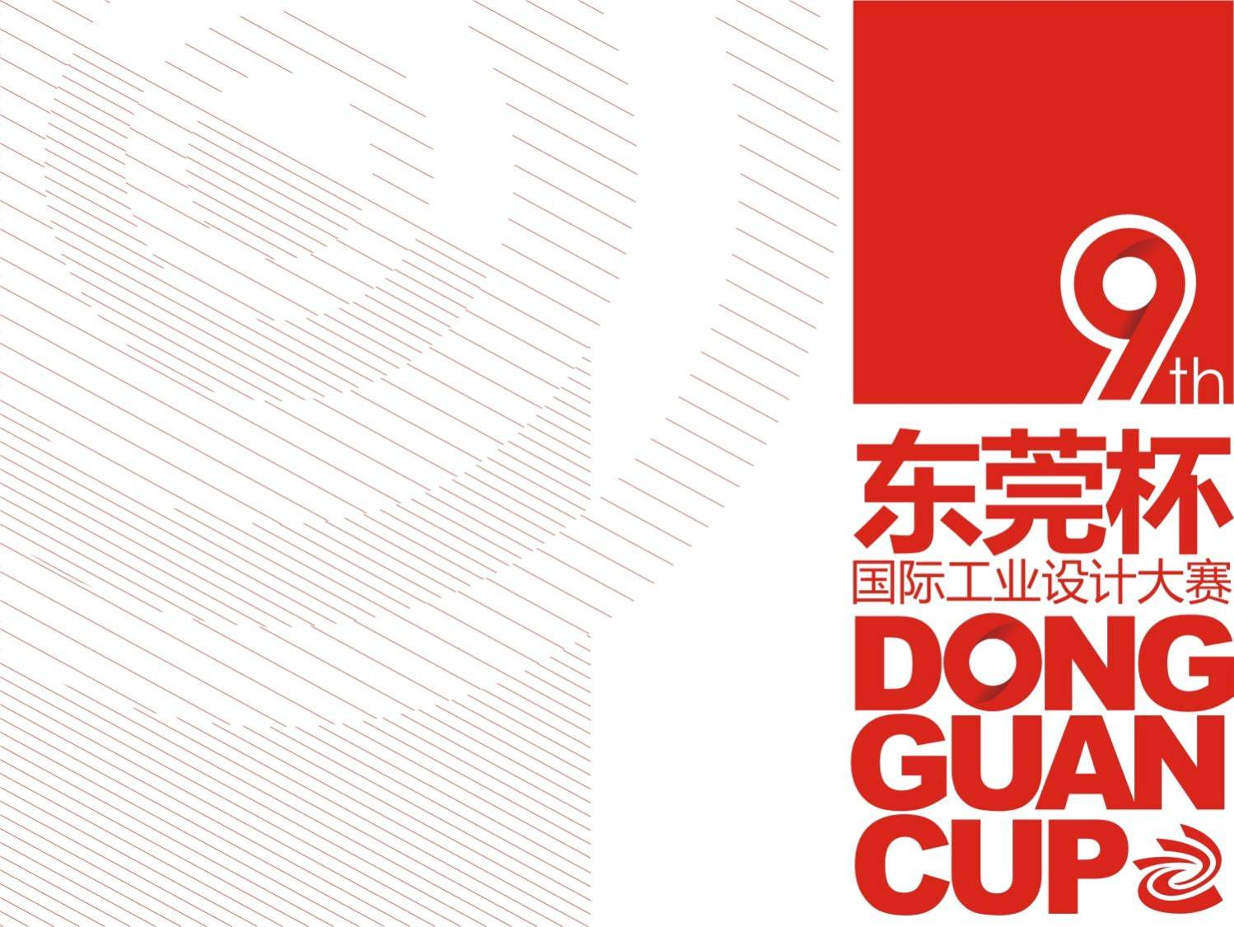

2013“工业设计走进厚街”

专题宣讲活动邀请函

承办单位
厚街镇经济科技信息局
中国•厚街中小微企业公共服务平台
广东华南工业设计院

主办单位
东莞市科学技术局
东莞市经济和信息化局
东莞市厚街镇人民政府

协办单位
东莞市鞋机协会
东莞国际名家具设计研发院

尊敬的企业负责人：
您好！
工业设计是创造和提升产品附加值，发展先进制造业，构建现代产业体系的重要途径。近年来东莞市委市政府号召要大力发展“自有技术、自有品牌”，大力扶植工业设计发展，积极推动产业结构调整与转型升级，促使东莞由过去的粗放、低端、低附加值、制造加工为主，转到做品牌、做整合、做高端市场，逐步推进产业链向微笑曲线两端延伸，即一端是研发设计，一端是品牌和营销。不少企业的成功转型证明：工业设计是企业发展不可忽视的手段，对加强产品创新性、提高市场竞争力及促进品牌价值升级起到重要作用。
厚街是东莞市制造业较为发达的镇街之一，尤其是家具、机电制造业作为本镇的特色产业，以工业设计创新手段促使产业新一轮转型升级显得尤为重要。在此形势下，东莞市人民政府现决定举办“工业设计走进厚街”专题宣讲活动。
通过举办“工业设计走进厚街”专题宣讲活动，鼓励企业参加2013年东莞杯国际工业设计大赛，进一步唤起制造业企业增强设计创新意识及加大研发投入的决心，提升企业创新能力和产品竞争力，树立企业自有产品品牌形象，培育发展具有东莞特色的工业设计产业，促进工业设计与制造业的融合，促进设计产业化和产业设计化协调发展，推动产业转型升级。
宣讲活动面向企业董事、总经理、市场主管、技术主管、高级工程师、设计师，诚邀贵公司相关人员参与。(请打印填写附件1的活动报名表)

- 活动名称
2013“工业设计走进厚街”专题宣讲活动

- 活动内容
- 2013东莞杯国际工业设计大赛厚街专场宣讲会
- 企业转型升级与工业设计专题讲座
- 中国●厚街中小微企业公共服务平台介绍

- 活动对象
企业对象：家具、机电、制鞋等成品制造业企业
人员对象：企业董事、总经理、市场主管、技术主管、高级工程师、设计师等

- 举办时间
8月28日13:30 至 17:00

- 举办地点
东莞市厚街镇人民政府二楼会议室
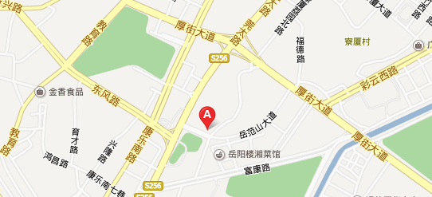

- 活动议程
时 间 | 内 容
13:30-14:30 | 签到与入席（60分钟）
14:30 | 活动开始
14:30-14:35 | 主持人介绍出席领导及嘉宾（5分钟）
14:35-14:40 | 东莞市厚街镇经信局领导致辞（5分钟）
14:40-14:45 | 东莞市科技技术局 副调研员 肖铮勇 致辞（5分钟）
14:45-14:50 | 东莞市经济和信息化局 党组副书记、调研员 梁经昌 致辞（5分钟）
14:50-14:55 | 广东华南工业设计院 杨向东院长 致辞（5分钟）
14:55-15:15 | 广东华南工业设计院 高级工业设计师 陈小南 作东莞杯大赛参赛动员并答疑（20分钟）
15:15-15:40 | 深圳市中小企业公共服务平台 项目总监 唐黄虎  介绍“中国•厚街中小微企业公共服务平台“并答疑（25分钟）
15:40-16:25 | 中国工业设计协会 副理事长&广东华南工业设计院 高级顾问 王习之  企业转型升级与工业设计专题讲座（45分钟）
16:25-16:50 | 提问、交流（25分钟）
17:00 | 活动结束

- 联系方式

中国•厚街中小微企业公共服务平台（东莞市力凯科技发展有限公司）
地址：东莞厚街镇中兴路10号
联系人：谢守锋
电话：0769-88910888 传真：0769-88910888-215
手机：13925548360
电邮：beeyoung@163.com

厚街镇经济科技信息局
地址：东莞市厚街镇人民政府大楼5楼
联系人：王生
电话：0769-85880001
传真：85880006

附件1：
“工业设计走进厚街”专题宣讲活动报名表
我企业共 人报名参加8月28日举办的“工业设计走进厚街”专题宣讲活动。
企业名称： |  |  |  |  | 联系人：
企业地址： |  |  |  |  | 行业：
电话： |  |  | 传真： |  | E-mail：
公司网址：
参与人员资料
姓 名 | 职 务 | 手 机 |  | E-mail |  | QQ
备 注
- 参加人员需填写本报名表，并传真至0769-88910888-215或扫描电邮至1362785757@qq.com
- 请填写完整报名表各项信息，以便进行相关联系与安排
- 如需帮助请联系王生：13580967268

工作单位盖章：

年 月 日

附件2：“2013东莞杯工业设计大赛介绍”

